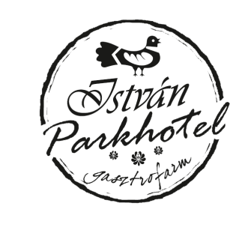
8881 Sormás, 7-es fő út 215-ös kilométerkő
Telefon: (+36) 93 375-160 ; (+36) 30 939-6500
Web.: www.istvanhotel.hu, E-mail: info@istvanhotel.hu

AJÁNLAT - MEGRENDELŐ

Tárgya: Ballagás / Családi rendezvény

Kezdés időpontja: 2026. ………………hó ….-én ….. óra

Létszám: ……. fő

MENÜ:
Leves: Újházy tyúkhús leves (tálból)
Főétel: 6 személyes bőségtál
Kápiával és füstölt sajttal töltött sertés szűzpecsenye
Kemencében sült csülök káposztára ültetve
Gordon Blue
Rántott csirkecombok papírkoronával (alsó comb)
Grillezett csirkecombfilé
Fasírozott gombócok
Rántott gombafejek
Köretes tálon:
Kemencés burgonya
Rizi-Bizi
Röszti burgonya
Saláta: Vegyes saláta
Sütemény: A süteményt a megrendelő hozza

A rendezvény ára 12.500.-Ft./fő

Feláras lehetőségek:

 Aperitív:Félszáraz „BB” pezsgő 1000.-Ft/fő

 Desszert: Házi rétes - tálon (totyogós túrós, almás-mákos) 2.500.-Ft/fő

A rendezvény alatt 10% szervizdíj kerül felszámításra

A MEGRENDELŐ

NEVE:

CÍME:

TEL.SZ:

A megrendelő megbízza az István Hotel&Éttermet a rendezvény lebonyolításával, GIB HUNGARY KFT. üzemeltető a rendezvény lebonyolítását elfogadja.
A megrendelő a fizetendő összegből ……………...-Ft-ot foglalóként átadott a GIB HUNGARY KFT. alkalmazottjának a rendezvény lebonyolítónak.

Sormás, ………………..

Megrendelő: ........................................................ Lebonyolító: ........................................................

